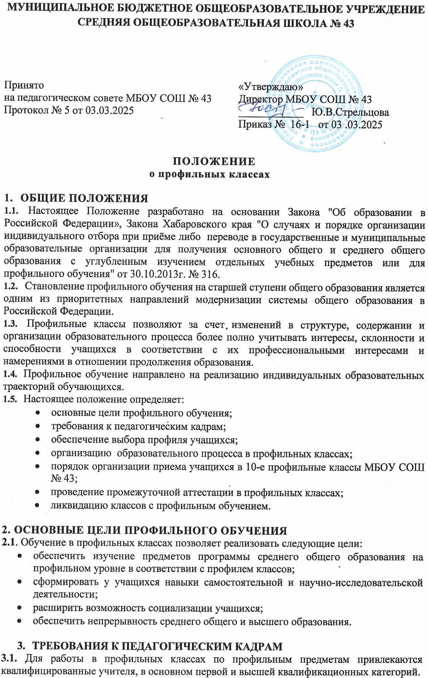 **3.2**. Учитель профильных классов должен обеспечивать:

* вариативность и личностную ориентацию образовательного процесса;
* введение в образовательный процесс интерактивных деятельностных компонентов (освоение проектно-исследовательских и коммуникативных методов);
* завершение профильного самоопределения старшеклассников и формирование способностей и компетентностей, необходимых для продолжения образования.

**4. ОБЕСПЕЧЕНИЕ ВЫБОРА ПРОФИЛЕЙ УЧАЩИМИСЯ**

**4.1**. Работа по определению выбора учащимися профиля обучения проводится в МБОУ СОШ № 43 через:

* систему предпрофильной подготовки в соответствии с планом, утверждаемым в начале учебного года:
* проведение анкетирования родителей и учащихся 8-х классов на предмет изучения интересов и склонностей для определения курсов предпрофильной подготовки в 9-х классах;
* проведение анкетирования родителей и учащихся 9-х классов на предмет изучения интересов и склонностей учащихся, определение их профессиональных интересов с целью выбора будущей профессии;
* проведение родительского собрания учащихся 9-х классов с разъяснением особенностей учебных планов различных профилей;
* выбор учебников и учебных программ, соответствующих разным профилям.

**5. ОРГАНИЗАЦИЯ ПРИЁМА УЧАЩИХСЯ В ПРОФИЛЬНЫЕ КЛАССЫ СРЕДНЕГО ОБЩЕГО ОБРАЗОВАНИЯ**

**5.1**.Профильные классы открываются приказом директора школы.

**5.2**.Для организации индивидуального отбора приказом директора школы создается комиссия (далее-комиссия по приёму).

**5.3.**Для рассмотрения жалоб на результаты индивидуального отбора создается апелляционная комиссия.

**5.4**.В состав комиссии по приёму и апелляционной комиссии входят педагогические, руководящие работники МБОУ СОШ № 43 и представители органов управления образовательной организации, в чью компетенцию входят вопросы участия в индивидуальном отборе (по согласованию).

**5.5**.Для организации индивидуального отбора в класс (классы) профильного обучения в состав комиссии по приёму в обязательном порядке включаются педагогические работники, осуществляющие обучение по соответствующим профильным учебным предметам.

**5.6.**Численный и персональный состав, организация работы комиссии по приёму и апелляционной комиссии утверждаются приказом директора образовательной организации.

**5.7**.Лица, входящие в состав комиссии по приёму, не могут входить в состав апелляционной комиссии.

**5.8**.Комиссия по приёму и апелляционная комиссия осуществляют свою деятельность в форме заседаний. На заседании комиссии по приёму и апелляционной комиссии ведется протокол, в котором фиксируются вопросы, внесенные на рассмотрение, а также принятые по ним решения. Протокол подписывается председательствующим на заседании лицом.

**5.9**.Для приёма в профильные классы предоставляются в общеобразовательную организацию следующие документы:

* заявление родителей (законных представителей) на имя директора МБОУ СОШ № 43 (прием указанного заявления может осуществляться в форме электронного документа с использованием информационно-телекоммуникационных сетей общего пользования).;
* аттестат об основном общем образовании;
* выписка о результатах государственной итоговой аттестации по профильному предмету «математика» и по профильным предметам «география» или «обществознание» в социально-экономический профиль.
* выписка о результатах государственной итоговой аттестации по профильному предмету «математика» и по профильным предметам «биология» или «химия» в естественнонаучный (медицинский) профиль.
* медицинская карта (для выпускников других школ);
* материалы, подтверждающие достижения обучающихся по профильным предметам.

**5.10**. Индивидуальный отбор осуществляется на основании:

* рейтинга аттестатов об основном общем образовании;
* результатов итоговой аттестации за курс основного общего образования по профильным предметам: «математика», «география», «обществознание» (по пятибалльной шкале не менее 4 баллов).
* результатов итоговой аттестации за курс основного общего образования по профильным предметам: «химия», «биология» (по пятибалльной шкале не менее 4 баллов).
* отсутствия нарушений Устава школы;
* в 11 касс – по результатам промежуточной аттестации за курс 10 класса и дополнительного тестирования по профильным предметам.

В случае превышения количества поданных заявлений над общим количеством мест в классе профильного обучения и при равенстве показанных обучающимися результатов итоговой аттестации по профильным предметам («математика», «география», «обществознание») преимущественным правом зачисления в профильные классы пользуются:

* победители и призеры окружных, городских, краевых этапов Всероссийской олимпиады школьников по соответствующим профильным предметам, а также дипломанты окружных и городских научно-практических конференций школьников, участники региональных конкурсов научно-исследовательских работ или проектов по предметам профильного обучения («математика», «география», «обществознание», «химия», «биология»).
* проживание обучающегося на территории, закреплённой за МБОУ СОШ № 43.

**5.11**. Информация о сроках, времени, месте подачи заявлений и порядке приема в профильный класс (классы) размещается на официальном сайте образовательной организации в информационно-телекоммуникационной сети "Интернет" не позднее 30 дней до начала организации индивидуального отбора.

**5.12**. Наполняемость профильных классов устанавливается в количестве 25 человек. При наличии необходимых условий и средств допускается комплектование профильных классов с большей наполняемостью , но не более 30 человек.

**5.13.** Обучающийся или родители (законные представители) несовершеннолетнего обучающегося вправе обжаловать результаты индивидуального отбора в апелляционную комиссию в порядке, установленном Федеральным законом от 2 мая 2006 года № 59-ФЗ "О порядке рассмотрения обращений граждан Российской Федерации", либо в судебном порядке.

**6. ОРГАНИЗАЦИЯ ОБРАЗОВАТЕЛЬНОГО ПРОЦЕССА В ПРОФИЛЬНЫХ КЛАССАХ.**

**6.1**.Образовательный процесс в профильных классах осуществляется в соответствии с целями и задачами, определенными Уставом школы.

**6.2**.Базовые общеобразовательные предметы определены для каждого профиля и являются обязательными для всех учащихся данного класса.

**6.3.**Профильные предметы- предметы углубленного уровня, определяющие направленность каждого конкретного профиля обучения. Профильные предметы являются обязательными для изучения обучающимися, выбравшими данный профиль обучения.

**6.4**.Контроль за соответствием общего количества часов на изучение предмета требованиям профильного уровня обучения возлагается на заместителя директора по УBP, курирующего профильные классы.

**6.5.**В течение года для обучающихся в профильных классах проводится мониторинг учебных достижений как по обязательным (русский язык и математика), так и профильным предметам.

**6.6.**Образовательный процесс в профильных классах предусматривает различные формы и методы обучения и воспитания, направленные на развитие личности, ее творческих способностей, самостоятельности в работе и профессиональное самоопределение.

**6.7**.Внеурочная деятельность осуществляется через школьное научное общество учащихся, участие в олимпиадах, конкурсах, научно-практических конференциях.

**6.8**.Отчисление обучающегося из профильного класса производится по решению педагогического совета на основании представления администрации школы. Причинами отчисления могут быть систематическая неуспеваемость, серьезные нарушения Устава школы, личное пожелание учащегося.

**7. ПРОВЕДЕНИЕ ПРОМЕЖУТОЧНОЙ АТТЕСТАЦИИ В ПРОФИЛЬНЫХ КЛАССАХ**

**7.1**.Основной задачей промежуточной аттестации в профильных классах МБОУ СОШ № 43 является установление соответствия знаний учащихся требованиям изученного материала по программам профильного образования.

**7.2**.Промежуточная аттестация проводится в соответствии с учебным планом, календарным учебным графиком и положением о промежуточной аттестации.

**8**. **ЛИКВИДАЦИЯ КЛАССОВ С ПРОФИЛЬНЫМ ОБУЧЕНИЕМ.**

**8.1** Решение о закрытии классов с профильным обучением принимается педагогическим советом учреждения по согласованию с Учредителем (управлением образования г. Хабаровска )